Web-CPDSの利用方法
【始め方】
・Web-CPDSに新規加入したＩＤでＣＰＤＳシステムにログインをします。
・「新規問題集」をクリックします
・問題は以下の専門分野12項目から1分野を選択していただきます。「問題の表示」ボタンを押すと選択した専門分野から10問出題されます。
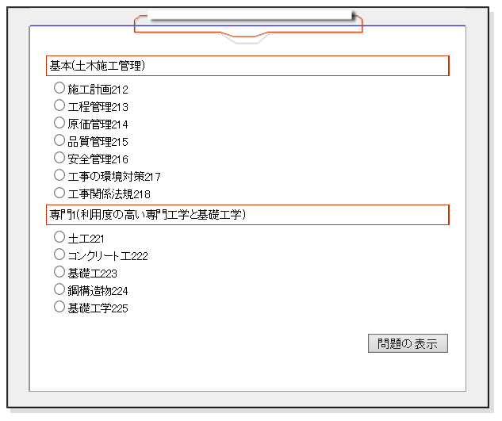
・選択した分野から10問が出題されます。各設問は全て選択問題（4択）です。
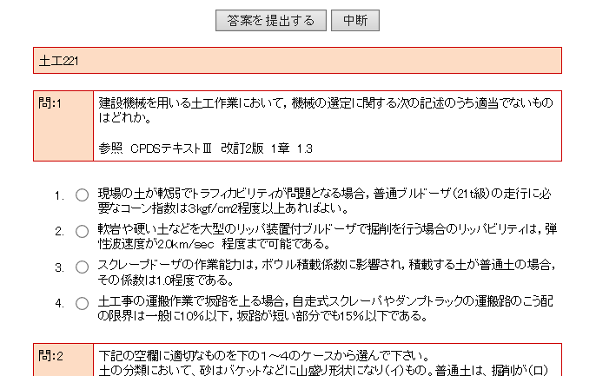
【合否判定】
・10問の解答を選択し終えましたら「答案を提出する」ボタンを押します。
合否結果と正誤表、問題の解説画面に移動します。合格の場合は、その時点で個人IDへ「1ユニット」が登録されます。
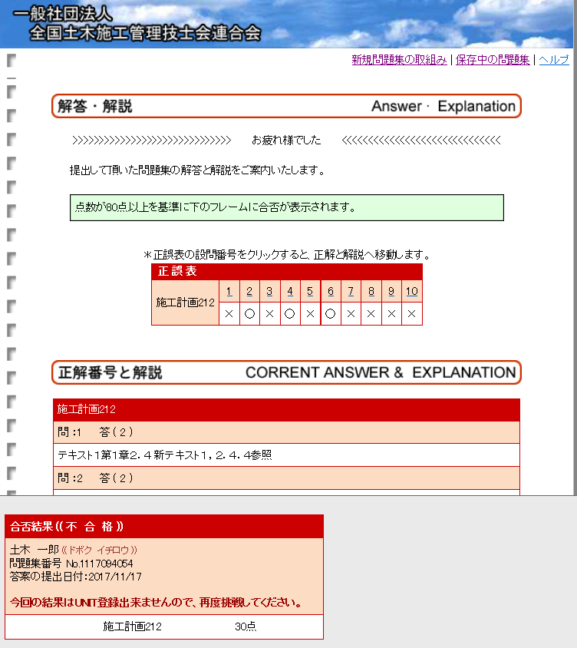
合格
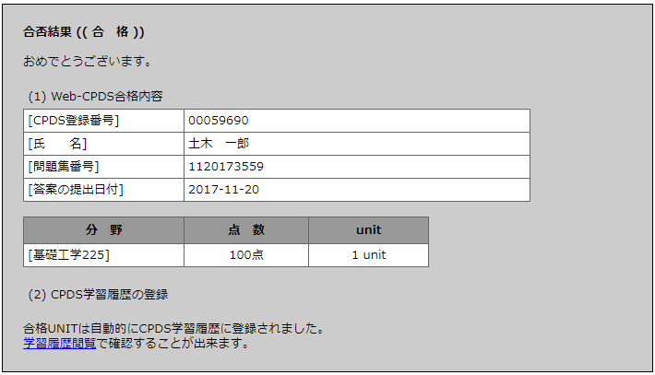
不合格
【中断（保存）】
・「中断」ボタンを押した場合は、最新の解答を一旦保存します。
・「保存中の問題」から再開ができます。
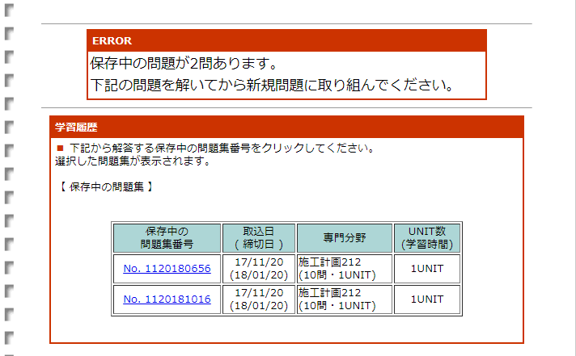
メニューボタン「保存中の問題」ページの問題番号をクリックすると、再度問題を表示することができます。
・問題番号は作成日から2ヶ月間保存されます。
・同時保存可能な問題の数は2編までですが、2編になると新規問題はできません。
・保存中の問題は再開し、【答案を提出する】ボタンを押すことで削除されます。

